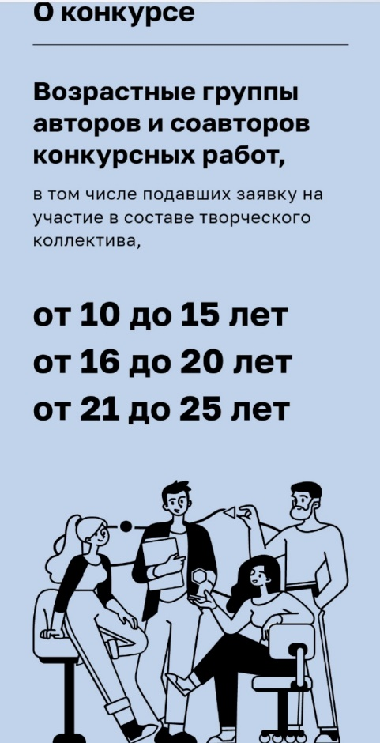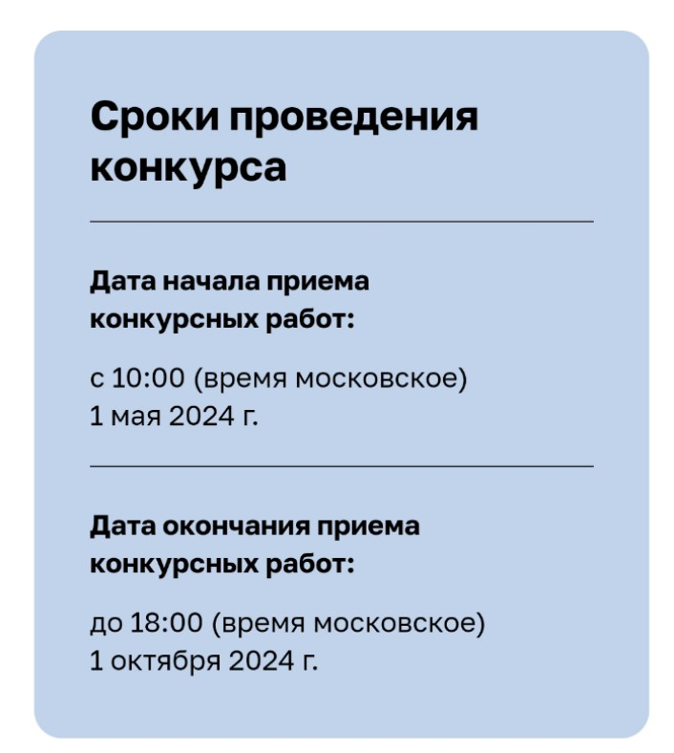

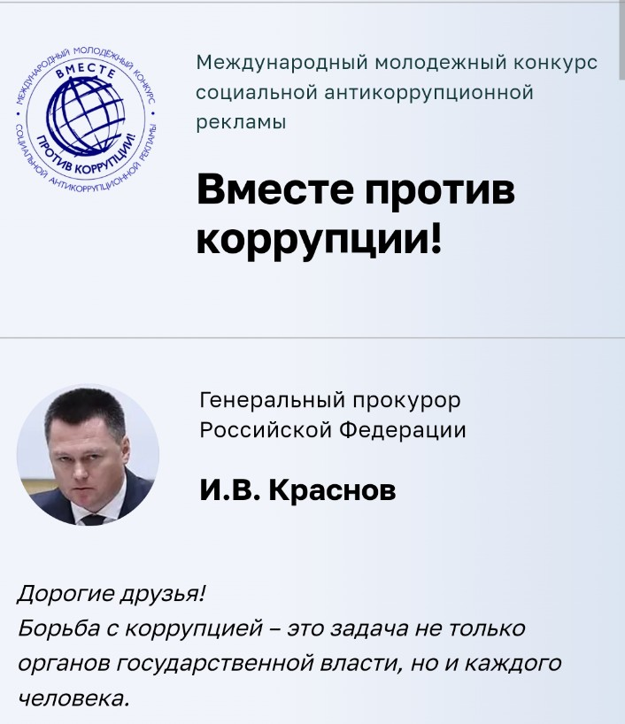

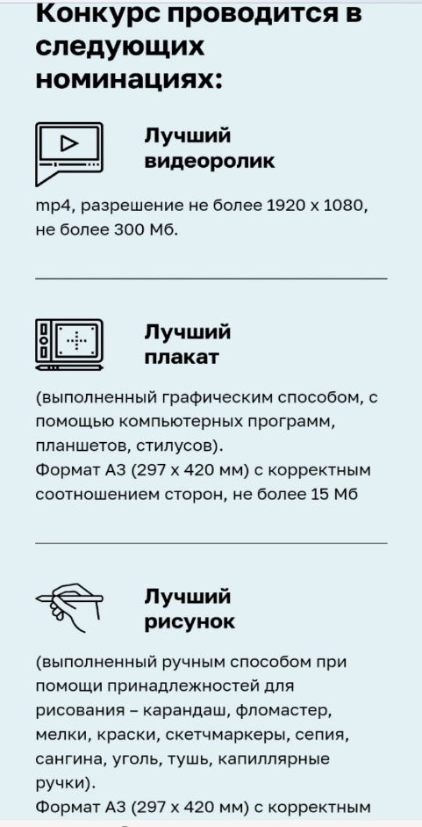 **Дорогие друзья!**

Борьба с коррупцией – это задача не только органов власти,   
но и каждого человека.

Генеральной прокуратурой Российской Федерации ежегодно  
проводится Международный молодежный конкурс социальной  
рекламы «Вместе против коррупции!», который уже стал доброй  
традицией.

Цель конкурса, география которого постоянно расширяется, -  
объединить неравнодушную молодежь из разных стран мира   
в борьбе с коррупцией.

Подчеркну: вклад в антикоррупционную деятельность   
подрастающего поколения особенно ценен, поскольку формирует  
у молодежи негативное отношение к коррупции, воспитывает  
чувство гражданской ответственности.

Участникам конкурса представится возможность творчески  
выразить свое отношение к коррупции, обозначить роль общества  
не только в сфере профилактики данного негативного явления,   
но и в развитии правовой культуры.

Имена победителей будут объявлены 9 декабря,   
в Международный день борьбы с коррупцией.

Всем желаю удачи!

**Генеральный прокурор**

**Российской Федерации**

**И.В. Краснов**

Вся информация на сайте https://anticorruption.life